我校语文教师在市中职诗歌诵读展演活动中喜获佳绩

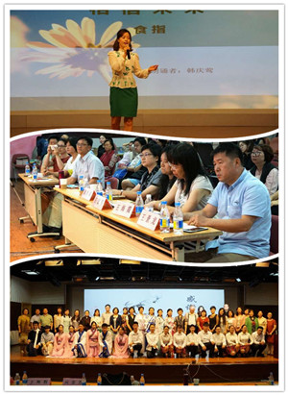

6月15日下午，由上海市教育委员会教学研究室发起中职语文学科中心组负责承办的“你我都是朗读者——上海中职语文教师诗歌诵读展演活动”在上海市商业会计学校落下帷幕，我校语文教研组积极参与，韩庆莺老师朗诵的《相信未来》荣获“优秀表演奖”。

此次展演活动从4月底开始启动，5月遴选朗读作品，到6月初确定展演作品，活动历时一个半月。展演分成“听，见真情”和“听，见真知”两个部分进行。活动形式多样，精彩纷呈，既有教师独诵，也有师生合诵，还有表演诵。评委阵容亦庞大，其中市教委教研室主任谭轶斌对老师们的精彩表演赞赏有加，上海市朗诵水平考级专家、中学语文特级教师过传忠先生从专业的角度，做了长达20分钟的精彩点评，让在场的全体参演老师受益匪浅。

“你我都是朗读者”诵读展演活动，是继去年网络读书心得交流活动之后，中职语文学科中心组主办的第二次全市语文教师的集体读书活动，期待明年的读书活动更加精彩，也祝愿我校语文教师再接再厉。